Informatīvais ziņojums par valsts finansēto veselības aprūpes
pakalpojumu apjomu

Informatīvais ziņojums sagatavots ar mērķi raksturot pašreiz spēkā esošo veselības aprūpes kopējo finanšu situāciju, pakalpojumu klāstu un iezīmētu veselības aprūpes pakalpojumu apjomam nepieciešamo finansējumu.
Spēkā esošajā regulējumā Ministru kabineta noteikumos Nr.1529 . „Veselības aprūpes organizēšanas un finansēšanas kārtība” (17.12.2013.) (turpmāk - Noteikumi Nr.1529) ir nodefinēta valsts sniedzamo veselības aprūpes pakalpojumu organizācija, apjoms un finansēšanas noteikumi, kas aprakstīti ziņojuma otrajā sadaļā. Vienlaikus Noteikumos Nr.1529 ir uzskaitīti tie veselības aprūpes un ar veselības aprūpi saistītie pakalpojumi, kurus valsts neapmaksā jeb „negatīvais grozs” (Pielikums).
Ziņojuma trešajā sadaļā apskatīti būtiskākie veselības sistēmas pašreizējās vajadzības atspoguļojošie rādītāji (pacientu skaita pieaugums, saslimstības un mirstības dinamika), kā arī šobrīd novirzītais un papildus nepieciešamais (ieskaitot atalgojuma un apjoma palielinājumu) finansējuma apjoms, attiecīgi iezīmējot kādus veselības aprūpes pakalpojumus un kādām pacientu grupām ar šobrīd piešķirto finansējumu ir iespējams nodrošināt.

I Finanšu situācija

Veselības nozares budžeta izdevumi (2005.-2015.gadam izdevumu izpilde, 2016.gadam plāns atbilstoši likumam “Par valsts budžetu 2016.gadam” un 2017.-2018.gadam plāns atbilstoši Ministru kabineta 2016.gada 1.martā (Ministru kabineta protokols Nr.10, 51.§) apstiprinātajai Veselības ministrijas budžeta bāzei) no 2005. līdz 2018.gada salīdzinājumā pa gadiem un attiecīgi procenti no iekšzemes kopprodukta (IKP), raksturo veselības aprūpes sistēmas nodrošinājumu ar finanšu resursiem (1.grafiks).

1.grafiks: Veselības nozares budžeta izdevumi 2005.-2018. sadalījumā pa pamatfunkcijām , ES fondiem un ārvalstu finansējumu

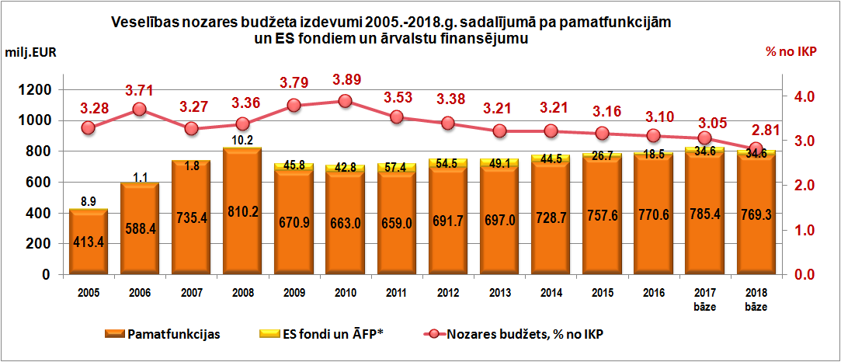
* ES fondu un ĀFP sadaļā sākot ar 2011.gadu iekļauts arī Finanšu ministrijas (Centrālās finanšu un līgumu aģentūras) budžeta izdevumu apmērs atsevišķu veselības nozares projektu īstenošanai
Avots: Veselības ministrija
Veselības nozares budžeta izdevumi jeb novirzītais finansējums 2016.gadā nav sasniedzis pirmskrīzes (2008.gada) līmeni, kas tiešā veidā ietekmē sistēmas sekmīgu funkcionēšanu un pacientu vajadzību pēc nepieciešamiem veselības aprūpes pakalpojumiem nodrošināšanu. Arī Eiropas Komisija (EK) savā 2016. gada darba dokumentā „Ziņojums par valsti – Latvija” norāda, ka “piekļuvi veselības aprūpei kavē mazais publiskais finansējums un ievērojamie maksājumi, kas pacientiem jāveic pašiem, tādēļ lielas iedzīvotāju daļas veselības aprūpes vajadzības netiek apmierinātas. Kopējie izdevumi veselības jomā ievērojami atpaliek no ES vidējā līmeņa, un lielu izdevumu daļu veido privāti skaidras naudas maksājumi.”
Arī salīdzinājumā ar Lietuvu un Igauniju un Eiropas Savienības (ES) vidējo rādītāju, veselības aprūpei novirzītais valsts budžeta finansējums procentos no IKP būtiski atpaliek (2.grafiks).

2. grafiks: Veselības izdevumi ES un Baltijas valstīs un ES vidēji 2013.g.
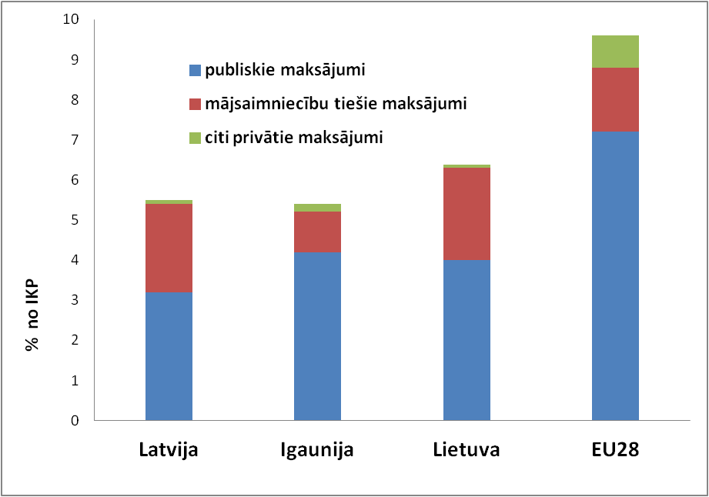
Avots: Eiropas Komisija, 2016.gada ziņojums par Latviju

II Valsts finansēto veselības aprūpes pakalpojumu apraksts

Šobrīd spēkā esošais regulējums nosaka, ka personai no valsts budžeta līdzekļiem un paša maksājumiem (pacienta iemaksa, līdzmaksājums) normatīvajos aktos noteiktajā kārtībā un apjomā nodrošina:
1. Neatliekamās medicīniskās brigādes sniegto palīdzību;
2. Ambulatoro veselības aprūpi:
2.1. Primārās veselības aprūpes pakalpojumus:
2.1.1. Ģimenes ārsta un viņa praksē nodarbināto ārstniecības personu sniegto veselības aprūpi;
2.1.2. Zobārsta un higiēnista sniegto veselības aprūpi bērniem un atsevišķām iedzīvotāju kategorijām atbilstoši normatīvajos aktos noteiktajai kārtībai;
2.1.3. Veselības aprūpi mājās;
2.2. Sekundārās un terciārās ambulatorās veselības aprūpes pakalpojumus:
2.2.1. Veselības aprūpi, ko sniedz vecmāte vai ārsts, kurš specializējies noteiktā specialitātē un citas ārstniecības un ārstniecības atbalsta personas;
2.2.2. Laboratoriskos un vizuālās diagnostikas izmeklējumus;
2.2.3. Dienas stacionārā sniegtos veselības aprūpes pakalpojumus;
2.2.4. Neatliekamās medicīniskās palīdzības sniegšanu stacionāro ārstniecības iestāžu uzņemšanas nodaļās, ja persona netiek stacionēta, un steidzamās medicīniskās palīdzības punktos;
3. Stacionāro veselības aprūpi;
4. Zāles un medicīniskās ierīces, kuras valsts iepērk centralizēti;
5. Kompensējamās zāles un medicīnas ierīces saskaņā ar normatīvajiem aktiem, kas regulē ambulatorajai ārstēšanai paredzēto zāļu un medicīnisko ierīču iegādes izdevumu kompensācijas kārtību.

3. shēma: Pacienta virzības attēlojums un shematisks apraksts
esošā veselības aprūpes „pakalpojumu groza” ietvars

- Ģimenes ārsts ir pirmais posms ieejai veselības aprūpes sistēmā, izņemot neatliekamās veselības situācijas
- Saslimšanas gadījumā pacients dodas vai nu pie sava ģimenes ārsta vai arī pie viena no speciālistiem, kuru var apmeklēt bez nosūtījuma.
- Ģimenes ārsts pats ārstē pacientu vai izraksta nosūtījumu uz ambulatora laboratorijas vai vizuālās diagnostikas izmeklējumu, vai nosūta pie cita speciālista vai uz slimnīcu.
- Speciālists pats var ārstēt pacientu, nesūtot atpakaļ pie ģimenes ārsta. Ja pacientam nepieciešams papildu veselības stāvokļa novērtējums vai ārstēšana, speciālists var nosūtīt pacientu pie cita speciālista, tālākai diagnostiskai izmeklēšanai vai uz slimnīcu.
- Hronisku slimību ārstēšanai ģimenes ārsti un speciālisti var izrakstīt valsts kompensējamos medikamentus, kurus valsts atkarībā no diagnozes kompensē 100, 75 vai 50 % apmērā.
- NMP brigādes sniedz palīdzību pacientiem notikuma vietā, vai arī nogādā slimnīcā.
- Neatliekamo palīdzību pacientiem ambulatori sniedz arī Steidzamās medicīniskās palīdzības punkti, slimnīcu uzņemšanas nodaļas un pacientu novērošanai īsāku laika posmu neskaidros gadījumos observācijas gultās.
- Slimnīcas režīmā tiek nodrošināta pacientu ārstēšana neatliekamās situācijās. Plānveida (pārsvarā ķirurģisko) palīdzību var saņemt slimnīcu un ambulatoro iestāžu dienas stacionāros.
- Pacients ar nosūtījumu var brīvi izvēlēties jebkuru ambulatorās vai stacionārās veselības aprūpes sniedzēju (ārstniecības iestādi), kurai ir līgums ar valsti.
- Pēc izrakstīšanas no slimnīcas pacientus (slimnīcas ārsts vai arī ģimenes ārsts) var nosūtīt uz medicīnisko rehabilitāciju vai nozīmēt viņiem veselības aprūpi mājās.

Neatliekamā medicīniskā palīdzība

Neatliekamo medicīnisko palīdzību Latvijā sniedz:
- NMP brigādes;
- slimnīcu neatliekamās medicīniskās palīdzības nodaļas;
- steidzamās medicīniskās palīdzības punkti (SMPP) (traumpunkti);
- neatliekamās medicīniskās palīdzības (NMP) slimnīcas.

NMP pirmsslimnīcas pakalpojumus sniedz vienota iestāde - Neatliekamās medicīniskās palīdzības dienests (NMPD).
Neatliekamās medicīniskās palīdzības dienesta brigāde neatliekamo medicīnisko palīdzību cietušajam (saslimušajam) sniedz notikuma vietā, kā arī transportēšanas laikā uz atbilstošo ārstniecības iestādi saskaņā ar hospitalizācijas plānu šādos gadījumos:
- nelaimes gadījumi, avārijas, katastrofas, smagas mehāniskās, termiskās, ķīmiskās un kombinētās traumas, elektrotraumas, svešķermeņi elpošanas ceļos, slīkšana, smakšana, saindēšanās;
- pēkšņa saslimšana vai trauma sabiedriskā vietā;
- pēkšņa saslimšana vai hronisku slimību paasināšanās, kas apdraud personas dzīvību;
- dzīvībai un veselībai kritiskā stāvoklī esoša cietušā (saslimušā) neatliekama pārvešana, kā arī dzemdētājas nogādāšana atbilstoši veselības stāvoklim tuvākajā attiecīgajā ārstniecības iestādē vai no ārstniecības iestādes uz stacionāru vai augstāka līmeņa stacionārās ārstniecības iestādi (specializēto centru, universitātes klīniku).

Izsaukuma pieteicēja informāciju, NMP dispečers izvērtē un izlemj nosūtīt brigādi uz notikuma vietu. Ja izsaukums nebūs steidzams, izsaukuma pieteicējs tiks informēts par iespēju saņemt vajadzīgo palīdzību citās ārstniecības iestādēs.
NMPD Specializētās medicīnas centrs (SMC) 24 stundas diennaktī nodrošina specializēto medicīnisko palīdzību slimnīcām visā Latvijā un sarežģītos gadījumos konsultē NMP brigādes, kuras atrodas izsaukumā pie smagas traumas guvuša vai kritiski slima pacienta. SMC palīdzība slimnīcām ir nepieciešama, kad to resursi ir nepietiekami, lai tajās esošajiem pacientiem un cietušajiem sniegtu visu nepieciešamo neatliekamo palīdzību.

Slimnīcu neatliekamās medicīniskās palīdzības nodaļas steidzamos gadījumos nodrošina ambulatoriem pacientiem nepieciešamo diagnostiku un ārstniecību, un tām ir arī uzņemšanas nodaļas stacionāra slimniekiem. Pacienti neatliekamās medicīniskās palīdzības nodaļās var ierasties paši vai arī ar NMP brigādi.
Neatliekamās palīdzības slimnīcas Rīgā: VSIA "Bērnu klīniskā universitātes slimnīca", VSIA "Paula Stradiņa klīniskā universitātes slimnīca", SIA "Rīgas Austrumu klīniskā universitātes slimnīca".
Reģionu daudzprofilu slimnīcas: SIA "Liepājas reģionālā slimnīca", "Ziemeļkurzemes reģionālā slimnīca", SIA "Daugavpils reģionālā slimnīca", SIA "Rēzeknes slimnīca", SIA "Vidzemes slimnīca", "Jelgavas pilsētas slimnīca", "Jēkabpils reģionālā slimnīca".
Neatliekamās palīdzības slimnīcas: SIA "Jūrmalas slimnīca", SIA "Ogres rajona slimnīca”, SIA "Tukuma slimnīca", SIA atbildību "Kuldīgas slimnīca", SIA "Preiļu slimnīca", SIA "Krāslavas slimnīca", Madonas novada pašvaldības SIA "Madonas slimnīca", SIA "Balvu un Gulbenes slimnīcu apvienība", SIA "Cēsu klīnika", SIA "Alūksnes slimnīca”, SIA "Dobeles un apkārtnes slimnīca".
Reģionu daudzprofilu slimnīcās visu diennakti dežurē vismaz septiņi dažādi speciālisti. Vietējo daudzprofilu slimnīcu neatliekamās medicīniskās palīdzības nodaļās - pieci dažādi speciālisti.
Diennakts neatliekamās palīdzības uzņemšanu nodrošina arī šādas specializētās slimnīcas: VSIA "Nacionālais rehabilitācijas centrs "Vaivari"", Rīgas pašvaldības SIA "Rīgas Dzemdību nams", VSIA "Rīgas psihiatrijas un narkoloģijas centrs", Rīgas pašvaldības SIA "Rīgas 2.slimnīca", VSIA "Traumatoloģijas un ortopēdijas slimnīca".
Neatliekamā medicīniskā palīdzība pacientiem slimnīcā tiek sniegta vadoties no klīniska stāvokļa un tam atbilstošas pacientu medicīniskās palīdzības nodrošināšanas prioritātes 4 līmeņiem, kas nosaka palīdzības sniegšanas uzsākšanas ātrumu attiecīgi nekavējoties, 10, 30 un 60 minūšu laikā. Palīdzība tiek sniegta tik ilgi, līdz pacienta stāvoklis kļūst stabils. Pacienta stāvokli izvērtē ārstējošais ārsts.
Personām, kurām ir trauma, pēkšņa saslimšana vai hroniskas slimības saasināšanās, kad nepieciešama steidzama ārstniecības personu iejaukšanās un nepieciešamā palīdzība pārsniedz primārās veselības aprūpes ārsta kompetenci ambulatoros veselības aprūpes palīdzību ir iespējams saņemt Steidzamās medicīniskās palīdzības punktā (SMPP).
Valstī ir noteikti 3 līmeņu SMPP, kuri tiek sniegti 14 vietās:
- 1.līmenis – personai steidzamo medicīnisko palīdzību saslimšanu un traumu gadījumos sniedz viens ārsts kopīgi ar vienu māsu vai ārsta palīgu diennakts vai nepilnas diennakts režīmā vai viens ārsta palīgs diennakts vai nepilnas diennakts režīmā – SIA "Priekules slimnīca", SIA "Sarkanā Krusta Smiltenes slimnīca", pašvaldības SIA "Saulkrastu slimnīca" (7 mēnešus gadā); SIA "Līvānu slimnīca", SIA "Kuldīgas slimnīca" (pakalpojuma sniegšanas vieta – Aizputes pilsēta), SIA "Balvu un Gulbenes slimnīcu apvienība" (pakalpojuma sniegšanas vieta – Gulbenes pilsēta).
- 2.līmenis – personai steidzamo medicīnisko palīdzību saslimšanu un traumu gadījumos darbdienās, brīvdienās un svētku dienās līdz pl. 24:00 sniedz divi ārsti un viena māsa, bet nakts laikā viens ārsts un viena māsa vai ārsta palīgs - SIA "Aizkraukles slimnīca", SIA "Limbažu slimnīca", SIA "Ludzas medicīnas centrs", SIA "Siguldas slimnīca" (4 mēnešus kalendāra gadā), SIA "Saldus medicīnas centrs", SIA "Vidzemes slimnīca" (pakalpojuma sniegšanas vieta – Valkas pilsēta).
- 3.līmenis – personai steidzamo medicīnisko palīdzību saslimšanu un traumu gadījumos darbdienās, brīvdienās un svētku dienās līdz pl. 24:00 sniedz trīs ārsti un divas māsas vai ārstu palīgi, bet nakts laikā – divi ārsti un viena māsa vai ārsta palīgs - SIA "Bauskas slimnīca", SIA ‘’Siguldas slimnīca" (8 mēnešus kalendāra gadā), pašvaldības SIA "Saulkrastu slimnīca" (5 mēnešus kalendāra gadā), SIA "Ziemeļkurzemes reģionālā slimnīca" (pakalpojuma sniegšanas vieta – Talsi).
Ja pacients vērsies slimnīcas uzņemšanas nodaļā pēc savas iniciatīvas ar traumu, pēkšņu saslimšanu vai hroniskas slimības saasināšanos, un ir nepieciešama steidzama ārstniecības personu iejaukšanās, kā arī nepieciešamā palīdzība pārsniedz primārās veselības aprūpes ārsta kompetenci un pacientu nav nepieciešams stacionēt, tad uzņemšanas nodaļā tiek sniegti ambulatorās veselības aprūpes pakalpojumi.

Primārā veselības aprūpe

Primārās veselības aprūpes uzdevums ir atrisināt galvenās iedzīvotāju veselības problēmas, lietojot vienkāršākās un izmaksu ziņā efektīvākās medicīnas tehnoloģijas.
Primāro veselības aprūpi nodrošina ģimenes ārsts, ārsta palīgs (feldšeris), māsa, vecmāte, kura nodarbināta ģimenes ārsta praksē. Valsts apmaksāto primāro veselības aprūpi uz 2016.gada 1.februāri nodrošina 1320 ģimenes ārsti un primārās aprūpes pediatri.
Garantēto veselības pakalpojumu apjomu, kas jānodrošina ģimenes ārstiem, nosaka Ministru kabineta „Noteikumi par ārstniecības personu un studējošo, kuri apgūst pirmā vai otrā līmeņa profesionālās augstākās medicīniskās izglītības programmas, kompetenci ārstniecībā un šo personu teorētisko un praktisko zināšanu apjomu”. Ģimenes ārsti veic savu pacientu medicīnisko izmeklēšanu, diagnostiku un ārstēšanu akūtu un hronisku saslimšanu gadījumos, izraksta valsts kompensējamos medikamentus un var savā praksē veikt dažādas medicīniskas manipulācijas un ambulatoras ķirurģiskas procedūras. Ģimenes ārsti arī īsteno profilaktiskus pasākumus (skrīningu un imunizāciju), ka arī iesaistās veselības veicināšanā un veselības izglītībā.
Katram iedzīvotājam ir tiesības izvēlēties ģimenes ārstu, kā arī mainīt ārstu veicot pārreģistrāciju. Reģistrācija pie ģimenes ārsta tiek bloķēta psihiatriskā profila slimnīcu pacientiem, kuri nepārtraukti ārstējas ilgāk par trijiem mēnešiem, ieslodzījumā esošām personām un personām, kuras uzturas ārpus Latvijas Republikas ilgāk par sešiem mēnešiem.
Ģimenes ārsts ar savu komandu veic primāro veselības aprūpi savā praksē reģistrētiem pacientiem, kā arī pacientiem, kuri īslaicīgas uzturēšanās (piemēram, komandējums, apciemojums) laikā ir saslimuši un vērsušies uzturēšanās vietai tuvākajā ģimenes ārsta praksē pēc palīdzības.
Katru dienu ne mazāk par vienu stundu ir noteikts pieņemšanas laiks personām bez iepriekšēja pieraksta (akūtiem pacientiem). Primārās veselības aprūpes pakalpojumu plānveida pacientiem ģimenes ārsts nodrošina piecu darbdienu laikā.

Ārpus ģimenes ārsta darba laika veselības aprūpes pakalpojumus pilsētās var nodrošināt dežūrārsts, kurš pieņem pacientus darbdienās pēc plkst.15:00 un brīvdienās atbilstoši līgumā noteiktajam dežūrārsta darba laika grafikam un darbdienās laikā no plkst.17:00 līdz 8:00 un brīvdienās visu diennakti informāciju par nepieciešamo veselības aprūpi personām sniedz ģimenes ārstu konsultatīvais tālrunis. Pamatā dežūrārstu pakalpojumi ir pieejami lielākajās pilsētās Rīgā, Liepājā, Ventspilī, Siguldā, Salaspilī, Rēzeknē, Daugavpilī, Alūksnē.

Teritorijās, kurās ir nepietiekams ģimenes ārstu nodrošinājums un apgrūtināta primārā veselības aprūpes pakalpojumu pieejamība, valsts var slēgt līgumu ar pašvaldību par feldšerpunkta, kurā strādā sertificēts ārsta palīgs (feldšeris) darbību primārās veselības aprūpes pakalpojumu nodrošināšanai. Feldšeris veic pacientu aprūpi, piedalās ārstniecībā, nodarbojas ar pacientu izglītošanu veselības jautājumos, kā arī izmeklē pacientus, diagnosticē slimību un, atbilstoši savai kvalifikācijai, veic ārstēšanu.
Šobrīd līguma ar valsti (NVD) ietvaros veselības aprūpes pakalpojumus nodrošina 35 feldšeru vai feldšeru-vecmāšu punktos Latgales reģionā, 22 – Kurzemes reģionā, 47 – Vidzemes reģionā un vienā veselības aprūpes punktā Zemgalē.

Ja pacients medicīnisku indikāciju dēļ nespēj ierasties ārstniecības iestādē, tad ir iespējams saņemt mājas aprūpi, kas arī ir viens no primārās veselības aprūpes posmiem.
Mājas aprūpi var saņemt hroniskas slimības ar pārvietošanās traucējumiem gadījumos, pēc izrakstīšanās no ķirurģiskas ārstēšanās slimnīcās, rehabilitācijai ar konkrētām diagnozēm (smadzeņu insults vai smadzeņu infarkts), pēc muguras smadzeņu bojājuma ar konkrētu diagnozi un citās konkrēti noteiktās medicīniskās situācijās.
Mājas aprūpes saņemšanai pacientu var nosūtīt ģimenes ārsts, slimnīcas vai dienas stacionāra ārsts, kā arī atsevišķos gadījumos – rehabilitologs. Mājas aprūpi pamatā nodrošina māsas vai ārsta palīgi.

Zobārstniecība

Primārās veselības aprūpes ietvaros valsts apmaksā arī zobārstniecības palīdzību un pirmreizējo ortodontisko konsultāciju bērniem līdz 18 gadu vecumam, kā arī zobārstniecības pakalpojumus 50 % apmērā un izdevumus zobu protezēšanai ar izņemamām plastmasas protēzēm Černobiļas atomelektrostacijas avārijas rezultātā cietušajām personām 100% apmērā. Bērniem tiek apmaksāta arī zobu higiēna, vienu reizi gadā - 2 līdz 18 gadu vecumā un divas reizes gadā - 7, 11 un 12 gadu vecumā.
Šo palīdzību nodrošina zobārsts, zobārsta asistents, zobārsta māsa un higiēnists, kuri noslēguši līgumu ar valsti par šo pakalpojumu sniegšanu.

Medikamentu kompensācija ambulatorai ārstēšanai

Ambulatorajai ārstēšanai paredzēto zāļu un medicīnisko ierīču iegādes izdevumu kompensācijas sistēmas ietvaros pacientiem ar hroniskām saslimšanām tiek nodrošināta iespēja saņemt zāles vai medicīnas ierīces ar 50, 75 vai 100 % kompensāciju no valsts.

Zāles un medicīnas ierīces valsts kompensē atkarībā no diagnozes smaguma:
- 100% apmērā, ja pacientam konstatēta hroniska, dzīvību apdraudoša slimība vai slimība, kas izraisa smagu neatgriezenisku invaliditāti un kuras ārstēšanā ir nepieciešama attiecīgo zāļu lietošana, lai uzturētu pacienta dzīvības funkcijas, kā arī bērniem līdz 18 gadu vecumam;
- 75% apmērā, ja pacientam konstatēta hroniska slimība, kuras ārstēšanā bez attiecīgo zāļu lietošanas ir apgrūtināta pacienta dzīvības funkciju uzturēšana vai kas izraisa smagu invaliditāti;
- 50% apmērā, ja pacientam konstatēta hroniska vai akūta slimība, kuras ārstēšanā ir nepieciešama attiecīgo zāļu lietošana, lai uzturētu vai uzlabotu pacienta veselības stāvokli.

Kompensējamo zāļu saraksts sastāv no:
- A saraksta, kurā iekļautas līdzvērtīgas efektivitātes zāles;
- B saraksta, kurā iekļautajām zālēm nav līdzvērtīgas efektivitātes zāļu;
- C saraksta, kurā tiek iekļautas zāles, kuru izmaksas viena pacienta ārstēšanai gadā pārsniedz 4268,62 euro un ražotājs zāļu kompensācijas izdevumus noteiktam pacientu skaitam apņemas segt par saviem līdzekļiem;
- Papildus izveidotā M sarakstā iekļautās zāles valsts kompensē bērniem līdz 24 mēnešu vecumam ar kompensācijas apmēru 50% un grūtniecēm un sievietēm līdz 42 pēcdzemdību perioda dienām ar kompensācijas apmēru 25%;
- Individuālai kompensācijai paredzētajos gadījumos ar ārstu konsīlija slēdzienu tiek nodrošināta zāļu kompensācija 14228,72 euro apmērā 12 mēnešu periodā.

Sekundārā ambulatorā aprūpe

Sekundārā ambulatorā veselības aprūpe ir veselības aprūpes pakalpojumu kopums, ko sniedz kādā slimību profilā specializējusies ārstniecības persona vai ārstniecības atbalsta persona, kā arī ambulatori veiktie laboratoriskie, vizuālās diagnostikas izmeklējumi un dienas stacionārā sniegta veselības aprūpe.
Valsts apmaksātus sekundārās veselības aprūpes pakalpojumus saņem pēc ģimenes ārsta vai speciālista nosūtījuma.
Pieejamība bez nosūtījuma ir pie šādiem speciālistiem
- pie psihiatra vai bērnu psihiatra, ja slimo ar psihisku slimību;
- pie narkologa, ja slimo ar alkohola, narkotisko vai psihotropo vielu atkarību;
- pie pneimonologa, ja slimo ar tuberkulozi;
- pie dermatovenerologa, ja slimo ar seksuāli transmisīvu slimību;
- pie endokrinologa, ja slimo ar cukura diabētu
- pie onkologa, onkologa ķīmijterapeita, ja slimo ar onkoloģisku slimību
- pie ginekologa, ārpus valsts organizētā vēža skrīninga;
- pie oftalmologa;
- pie bērnu ķirurga;
- pie pediatra;
- pie infektologa, ja persona slimo ar HIV /AIDS infekciju;
- pie sporta ārsta.
Pacienti var brīvi izvēlēties jebkuru speciālistu, kuram ir līgums ar valsti, ko nodrošina Nacionālais veselības dienests (NVD) vai arī ārstniecības iestādi, kurā saņemt laboratorijas vai vizuālās diagnostikas izmeklējumus
Lai pacients saņemtu sekundāros ambulatoro veselības aprūpes pakalpojumus, ģimenes ārsts vai speciālists kopīgi ar pacientu izvēlas konsultācijas, diagnostiskā izmeklējuma vietu. Savukārt ārstniecības iestāde par sniegto veselības aprūpes pakalpojumu informē ģimenes ārstu vai speciālistu, kurš izsniedzis nosūtījumu, un, ja pacientam ir nepieciešami tālāki izmeklējumi vai konsultācijas, izsniedz personai nosūtījumu šādu pakalpojumu saņemšanai, kā arī, ja nepieciešams, izraksta kompensējamās zāles vai medicīniskās ierīces.
Valsts apmaksātus ambulatoros laboratoriskos izmeklējumus pacients var saņemt ar ģimenes ārsta vai ārsta-speciālista nosūtījumu, kuriem ir noslēgts līgums ar valsti par valsts apmaksātu pakalpojumu sniegšanu.
Atsevišķiem izmeklējumiem ir noteikti izrakstīšanas nosacījumi (kurš ārsts var nosūtīt uz izmeklēšanu) vai arī konkrētā izmeklējuma nozīmēšanas biežuma ierobežojumi.

Dienas stacionārs

Dienas stacionāra pakalpojums ir ārstniecības vai diagnostikas pakalpojums ārstniecības iestādē, kur pacientam ārstēšanu un veselības aprūpi nodrošina nepilnu diennakti (ne agrāk kā no plkst. 6:00 un ne vēlāk kā līdz plkst. 22:00) un ne mazāk kā trīs stundas veic manipulācijas vai nodrošina pacienta novērošanu pēc manipulāciju veikšanas.
Dienas stacionārā sniedz ārstniecības pakalpojumus, kurus to sarežģītības, risku vai laikietilpības dēļ nav iespējams sniegt ambulatori, tomēr kuru dēļ nav nepieciešama pacienta uzņemšana stacionārā pacienta diennakts uzraudzībai. Dienas stacionāri var būt gan slimnīcu, gan ambulatoro ārstniecības iestāžu struktūrvienības.
Dienas stacionārā veselības aprūpes pakalpojumus veic šādos līmeņos:
- pirmā līmeņa dienas stacionārs ārstniecības iestādē, kurā ir intensīvās terapijas un anestezioloģijas nodaļas, kā arī asins kabinets;
- otrā līmeņa dienas stacionārā nav intensīvās terapijas, anestezioloģijas nodaļas un asins kabinets.

Medicīniskā rehabilitācija

Medicīniskās rehabilitācijas mērķis ir nodrošināt personām ar noteiktiem funkcionāliem ierobežojumiem šo ierobežojumu mazināšanu vai novēršanu, kā arī komplikāciju riska novērtēšanu un mazināšanu.
Medicīniskās rehabilitācijas pakalpojumus sniedz fizikālās un rehabilitācijas medicīnas ārsti, funkcionālie speciālisti konsultāciju, multiprofesionālu vai monoprofesionālu medicīniskās rehabilitācijas pakalpojumu veidā, piedaloties citām ārstniecības un ārstniecības atbalsta personām.
Veicot pacientu atlasi medicīniskās rehabilitācijas pakalpojumu saņemšanai, fizikālās un rehabilitācijas medicīnas ārsts novērtē pacienta veselības stāvokli un ar to saistītos funkcionālos ierobežojumus, medicīniskās rehabilitācijas potenciālu un motivāciju, kā arī veselības stāvokļa stabilitāti rehabilitācijas pakalpojumu saņemšanai.
Vienlaikus tiek izvērtēts arī optimālākais medicīniskās rehabilitācijas pakalpojumu saņemšanas veids (ambulatori, dienas stacionārā, stacionārā vai mājās), tajā skaitā dienas stacionārā un stacionārā ārstniecības iestādē - Nacionālajā rehabilitācijas centrā "Vaivari", Rīgas Austrumu klīniskās universitātes slimnīcā, Bērnu klīniskās universitātes slimnīcā, Vidzemes slimnīcā, Rēzeknes slimnīcā, Liepājas reģionālajā slimnīcā.
Atsevišķās situācijās medicīniskā rehabilitācija tiek nodrošināta kā mājas aprūpes pakalpojums, kas aprakstīts sadaļā par primāro veselības aprūpi.

Paliatīvā aprūpe

Paliatīvā aprūpe ir visaptveroša to pacientu aprūpe, kuru izārstēšana vairs nav iespējama un kurā prioritāra ir sāpju un citu simptomu, sociālo, psiholoģisko un garīgo problēmu kontrole ar nolūku saglabāt labāko iespējamo dzīves kvalitāti.
Ārstniecības iestāde, nodrošina iespēju paliatīvās aprūpes kabineta uzskaitē esošajam pacientam vai viņa tuviniekiem 24 stundas diennaktī saņemt telefonisku konsultāciju par paliatīvo aprūpi.
No valsts budžeta tiek apmaksāti šādi paliatīvās aprūpes pakalpojumi:
- primārajā līmenī - ģimenes ārsta mājas vizītes, medicīniskās mājas aprūpes pakalpojumi;
- ambulatori - paliatīvās aprūpes kabineti pie daudzprofilu slimnīcām, kur pamatā tiek sniegta palīdzība onkoloģiskiem pacientiem;
- stacionāra apstākļos - SIA „Rīgas Austrumu klīniskās universitātes slimnīca” paliatīvas aprūpes nodaļā, un arī citās reģionālajās slimnīcās nodrošina paliatīvās aprūpes pakalpojumus.
Kopumā Latvijas slimnīcās ir izvietotas 147 paliatīvās aprūpes gultas, bet specializētā ir RAKUS paliatīvās aprūpes nodaļa ar 25 paliatīvās aprūpes gultām.
Aprūpi nodrošina multiprofesionāla komanda, kuras sastāvā ir onkologi, medicīnas māsas, māsu palīgi, sociālie darbinieki, kapelāns un brīvprātīgie. Nepieciešamības gadījumā nodaļas pacientu aprūpei tiek piesaistīti speciālisti no citām slimnīcas nodaļām.
Specializētie paliatīvās aprūpes kabineti, kuros tiek sniegta palīdzība ambulatoriem pacientiem ir Bērnu klīniskajā universitātes slimnīcā, Daugavpils reģionālajā slimnīcā un Liepājas reģionālajā slimnīcā.

Stacionārā aprūpe

Ja pacientam nepieciešama ārstēšanās slimnīcā (operācija), ārsts (valsts apmaksātas konsultācijas laikā) izsniedz nosūtījumu valsts apmaksātas operācijas veikšanai.
No valsts budžeta līdzekļiem slimnīcās (izņemot neatliekamās situācijas un operācijas slimnīcu dienas stacionārā) tiek apmaksātas:
- operācijas bērniem;
- slimnīcā veiktās operācijas noteiktās veselības aprūpes pakalpojumu programmās (piemēram, stacionārā palīdzība asinsvadu ķirurģijā, mugurkaulāja saslimšanu un traumu ķirurģiska ārstēšana u.c.);
- plānveida operācijas pacientiem ar prognozējamu invaliditāti (atbilstoši Veselības un darbspēju ekspertīzes ārstu valsts komisijas apstiprinātajam personas ar prognozējamu invaliditāti individuālajam rehabilitācijas plānam) un ilgstoši slimojošām personām darbspējīgā vecumā. Jānodrošina piecu kalendāra mēnešu laikā.
Valsts apmaksāta stacionārā veselības aprūpe tiek sniegta 21 reģionu daudzprofilu un neatliekamās palīdzības slimnīcā visā valstī, kas minētas sadaļā pie slimnīcu neatliekamās palīdzības nodaļām.
Valsts apmaksātus stacionāros pakalpojumus atbilstoši aprūpes slimnīcas (nodaļas) tarifiem un apmaksas nosacījumiem sniedz SIA "Aizkraukles slimnīca", SIA "Bauskas slimnīca", Līvānu novada domes pašvaldības SIA "Līvānu slimnīca", SIA "Ludzas medicīnas centrs", Rīgas rajona pašvaldības SIA "Siguldas slimnīca", SIA "Saldus medicīnas centrs", SIA "Priekules slimnīca", SIA "Sarkanā Krusta Smiltenes slimnīca".
Valsts apmaksātus specializētos stacionāros pakalpojumus sniedz VSIA "Aknīstes psihoneiroloģiskā slimnīca", VSIA "Bērnu psihoneiroloģiskā slimnīca "Ainaži"", VSIA "Daugavpils psihoneiroloģiskā slimnīca", VSIA "Nacionālais rehabilitācijas centrs "Vaivari"", VSIA "Piejūras slimnīca", Rīgas pašvaldības SIA "Rīgas Dzemdību nams", VSIA "Rīgas psihiatrijas un narkoloģijas centrs", Rīgas pašvaldības SIA "Rīgas 2.slimnīca", VSIA "Slimnīca "Ģintermuiža"", VSIA "Straupes narkoloģiskā slimnīca", VSIA "Strenču psihoneiroloģiskā slimnīca", VSIA "Traumatoloģijas un ortopēdijas slimnīca".
Slimnīca jānodrošina, lai katrs pacients, izrakstoties no slimnīcas, saņemtu izziņu no slimnīcas informācijas sistēmas par ārstēšanas izdevumiem pacienta ārstēšanas procesa laikā.
Ārstniecības iestādes savstarpēji atzīst veikto izmeklējumu rezultātus mēneša laikā no izmeklējuma veikšanas dienas.

Lielo locītavu endoprotezēšanas operācijas

Atsevišķi nosacījumi ir valsts apmaksātu lielo locītavu endoprotezēšanas operāciju veikšanai, kuras veic 9 slimnīcās visā valstī.
Ārstniecības iestādes, kurās veic plānveida lielo locītavu endoprotezēšanu, veido gaidīšanas rindas:
- endoprotezēšanai vispārējā kārtībā;
- endoprotezēšanai steidzamības kārtā (ar ārstu konsīlija lēmumu);
- endoprotezēšanai ar 50 % endoprotezēšanas izdevumu apmaksu (pacients var rakstiski vienoties ar ārstniecības iestādi par operācijas veikšanu paātrinātā kārtā, sedzot 50 % no endoprotezēšanas operācijas izdevumiem).

Terciārā aprūpe

Terciārā veselības aprūpe ir augsti specializēti veselības aprūpes pakalpojumi, kurus specializētās ārstniecības iestādēs nodrošina vienas vai vairāku medicīnas nozaru speciālisti ar papildus kvalifikāciju.
Šajā kontekstā mūsu valstī atsevišķi būtu nodalāmas nieru, sirds un aknu (no 2017.gada 1.janvāra) transplantācijas, kas prasa augstākās kvalifikācijas speciālistu un plašu starpdisciplināru pieeju šī veselības aprūpes pakalpojuma nodrošināšanā.

III Valsts finansēto veselības aprūpes pakalpojumu nodrošināšanas turpmākā attīstība

Finansējums Latvijā veselības nozarei 2016.gadā ir 3% no iekšzemes kopprodukta (IKP), budžeta kopsummā sastādot 770,8 miljonus euro no kuriem veselības aprūpes pakalpojumu, t.sk. kompensējamo medikamentu nodrošināšanai, kas aprakstīti II sadaļā tiek novirzīti 713 miljoni euro. Šīs summas sadalījums pakalpojumu programmās procentuāli atspoguļots 4.grafikā.
Pārējo veselības nozares budžetu veido medicīnas izglītības, medicīnas muzeja, starptautisko saistību nodrošināšanas, specializētās medicīnas, veselības nozares kontroles un uzraudzības, kā arī veselības nozares administrēšanas izdevumi. Vadoties pēc Eiropas Komisijas un Pasaules Veselības organizācijas rekomendācijām, veselības nozarei nepieciešams novirzīt finansējumu vismaz 5% apmērā no IKP, ~4,5% apmērā no IKP veselības aprūpes pakalpojumiem, kā to iezīmē ar Ministru kabineta 2014.gada 14.oktobra rīkojumu Nr. 589 apstiprinātais vidēja termiņa politikas plānošanas dokuments „Sabiedrības veselības pamatnostādnes 2014.-2020.gadam”.

4.grafiks: Veselības aprūpes finansējuma
sadalījums budžeta programmās 2016.g.

Avots: Veselības ministrija

Nepieciešamību pēc papildus finanšu resursiem veselības sektorā iezīmē pastāvīga pēdējo gadu tendence: pie sarūkoša iedzīvotāju skaita, palielinās „unikālo” (viena pacienta fiksēšana sistēmā vienu reizi) pacientu skaits, kuri gada laikā ir izmantojuši valsts veselības aprūpes sistēmu (5.grafiks). Tam par iemeslu ir gan populācijas novecošanās ar sekojošu biežāku sistēmas izmantošanu (saslimstība pieaugums), kas pamatā raksturīga lielākajai daļai Eiropas valstu, bet Latvijā vēl papildus ir arī nozīmīgs darbaspējīgajā vecumā izceļojošo iedzīvotāju skaits, gan arī jaunu slimību diagnostikas un ārstēšanas iespēju ieviešana.

5. grafiks: Iedzīvotāju skaita un valsts veselības aprūpes sistēmu
izmantojušo unikālo pacientu dinamika
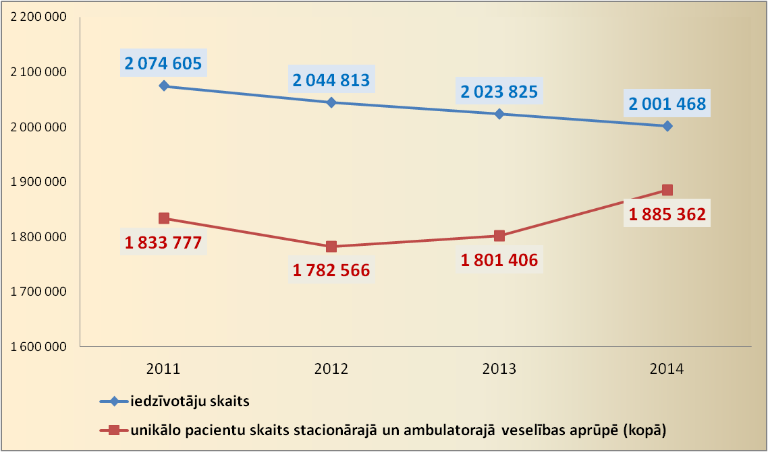
Avots: Nacionālais veselības dienests

Vienlaikus jāuzsver, ka vēl arvien tiek realizēta pēckrīzes (2010.gadā) uzsāktā reforma ar pacientu plūsmu novirzīšanos no finanšu ietilpīgākā un attiecīgi dārgākā slimnīcu sektora uz ambulatoro sektoru, tajā skaitā dienas stacionāru un primāro veselības aprūpi, kas ir pamatojums uzsāktās veselības sistēmas ilgtspējai (6.grafiks).
6. grafiks: Ambulatoro un stacionāro valsts veselības aprūpes sistēmu
izmantojušo unikālo pacientu dinamika 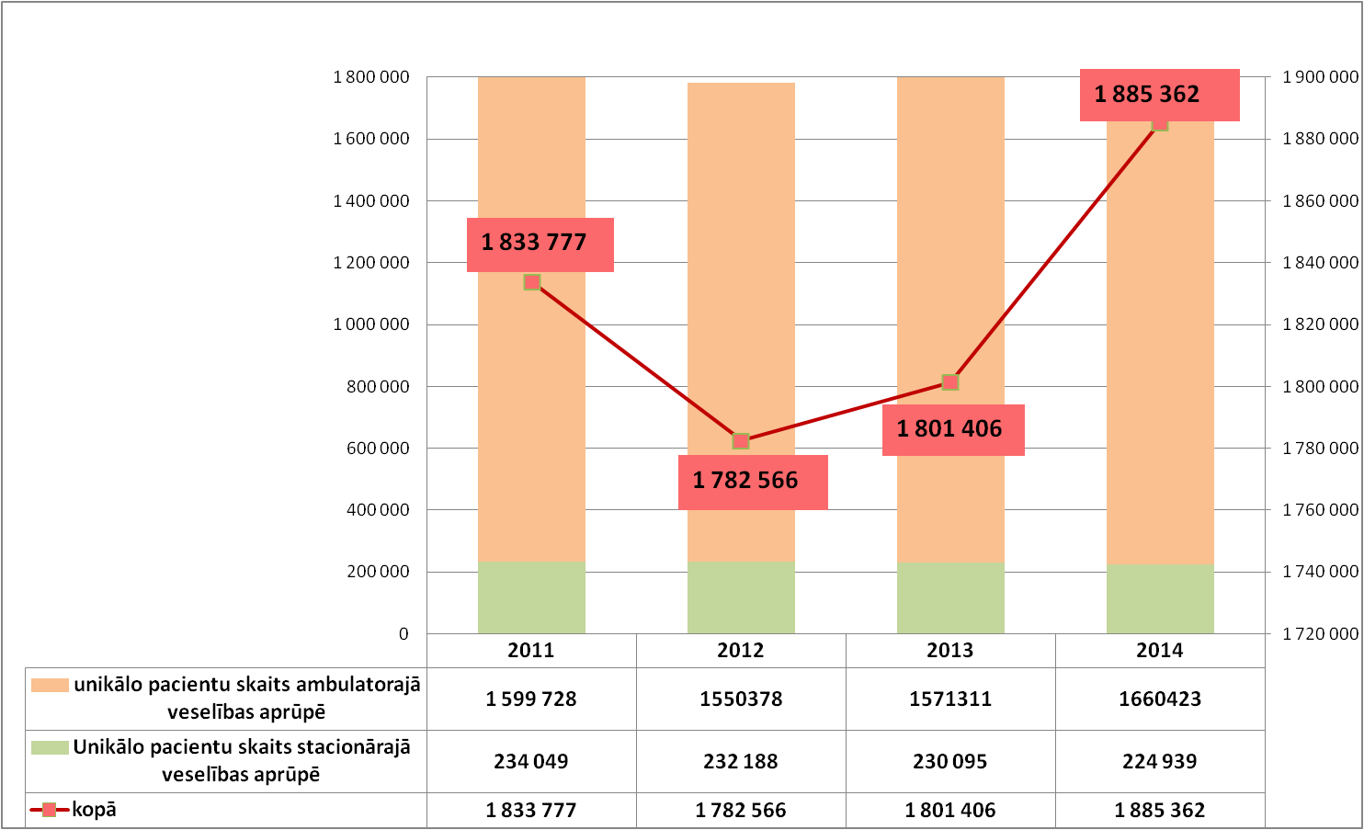
Avots: Nacionālais veselības dienests
Sekmīgai pacientu ārstēšanai un aprūpei ambulatorajā sektorā būtisks ir pastāvīgs ambulatorajai ārstēšanai paredzēto zāļu un medicīnisko ierīču iegādes izdevumu kompensācijas sistēmas iespēju (inovatīvi medikamenti, jaunas pacientu grupas) pieaugums, ko arī pamato unikālo pacientu skaita pieaugums korelācijā ar valsts piešķirtajām finanšu iespējām.

7. grafiks: Valsts ambulatori kompensējamiem medikamentiem novirzītā
budžeta finansējuma (milj.euro) un unikālo pacientu skaita dinamika

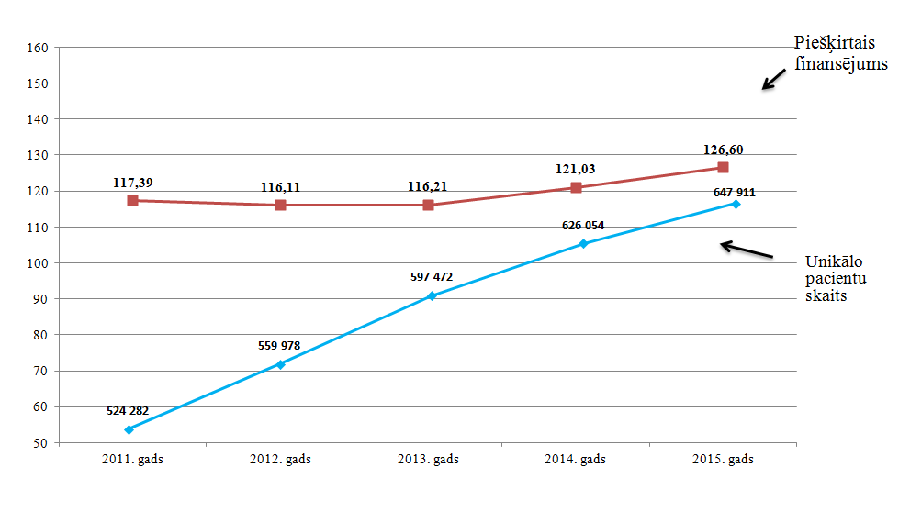
Avots: Nacionālais veselības dienests

Uzsverot jau pieminēto saslimstības pieaugumu, īpaši jāatzīmē tādu infekcijas slimību kā vīrushepatīti un HIV/AIDS saslimstības pieaugums pēdējo gadu laikā (8.grafiks), kas ir īpaši nozīmīgi sabiedrības veselībai un epidemioloģiskajai drošībai. Arī šo slimību pieaugums skaidrojams ar nepietiekamas diagnostikas un kapacitātes visu līmeņu profilakses pasākumiem, kā arī līdzekļu nepietiekamību jaunu efektīvu terapiju uzsākšanai iespējami ātrākā laikā (piemēram HIV/AIDS gadījumā).

8.grafiks: Saslimstības no atsevišķām infekcijas slimībām dinamika
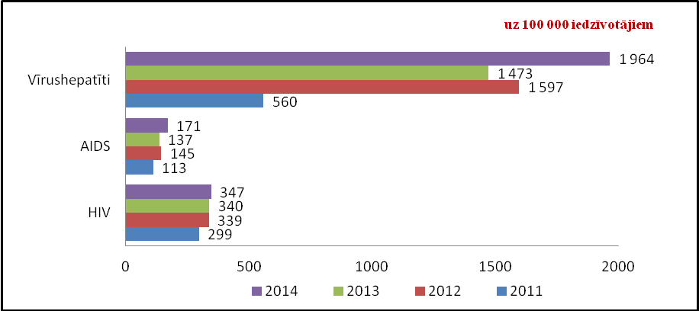
Avots: Slimību profilakses un kontroles centrs

Arī attiecībā uz neinfekciju slimību izplatību un mirstību no biežākajiem nāves cēloņiem (negadījumiem, traumām, ļaundabīgiem audzējiem un sirds asinsvadu sistēmas saslimšanām), dinamikā vērojams pieaugums (9.grafiks), kas būtiski ietekmē veselīgi nodzīvoto mūža gadu skaitu kontekstā ar darbspējīgu produktīvu cilvēku, kurs nepieciešams valsts tautsaimniecības attīstībai.

9.grafiks: Mirstības no biežākajiem nāves cēloņiem dinamika
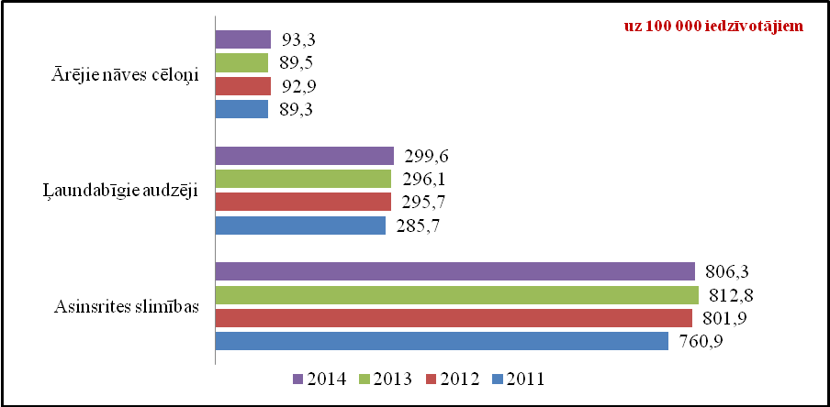
Avots: Slimību profilakses un kontroles centrs

Saskaņā ar Satversmes 111.pantu „valsts aizsargā cilvēku veselību un garantē ikvienam medicīniskās palīdzības minimumu”, nepieciešams nodefinēt kādus veselības aprūpes pakalpojumus ir iespējams apmaksāt ar pieejamo finansējumu.
Veselības aprūpes pakalpojumu sniegšanai papildus nepieciešamā finansējuma aprēķinā izmantoti šādi nosacījumi:
- Pakalpojumu pieejamība ambulatorajiem, plānveida stacionārajiem, paliatīvās aprūpes un medicīniskās rehabilitācijas pakalpojumiem (ņemot vērā pacietu skaitu rindās plānveida pakalpojuma saņemšanai un pacientu skaita pieaugumu uz šo brīdi);
- Medikamentu kompensācija saistībā ar kopējo pacientu skaita pieaugumu un ilgstošo un hronisko pacientu skaita palielinājumu, kā arī jaunu diagnožu un medikamentu iekļaušana kompensējamo medikamentu sarakstā un atteikšanos no pacientu līdzmaksājumiem 25 un 50% apmērā;
- Ekonomiski pamatotu pakalpojumu tarifu noteikšana - darba samaksai ārstniecības personām (ārstu 1.kategorijas mēnešalgai sasniedzot divkāršu tautsaimniecībā nodarbināto vidējo darba samaksu) un pārējo tarifa elementu (ārstniecības līdzekļiem, pacientu ēdināšanai, pieskaitāmām un netiešām izmaksām, amortizācijai) paaugstināšana;
- Pacienta iemaksu samazināšana no 10 euro līdz 7 euro un 5 euro pensionāriem un pacientu līdzmaksājumu par operāciju samazināšana no 31 euro līdz 21 euro.

10. tabula: Veselības aprūpes pakalpojumu esošais un nepieciešamais finansējums

Pakalpojumu veids | Šobrīd pieejamais finansējums  (euro) | Nepieciešamais finansējums  (euro) | Ieguvumi pacientiem
1. Neatliekamās medicīniskās brigādes sniegtā palīdzība | 48 768 264 | 60 560 264 | NMP brigāžu (tajā skaitā personāla) nodrošinājuma uzlabošana un specializētās medicīniskās palīdzības (speciālistu piesaiste sarežģītos gadījumos) attīstība
2. Palīdzība slimnīcu neatliekamās medicīniskās palīdzības nodaļās un neatliekamā palīdzība slimnīcās | 218 706 289 | 356 539 645 | Tiek nodrošināta pakalpojumu pieejamība un savlaicīgāka palīdzības saņemšana
3. Palīdzība Steidzamās medicīniskās palīdzības punktā | 2 257 792 | 3 417 267 | Tiek uzlabota pieejamība savlaicīgas palīdzības saņemšana akūtās veselības situācijās
4. Primārā veselības aprūpe (tajā skaitā ģimenes ārstu sniegtā aprūpe, mājas aprūpe, diabēta kabineti) | 76 215 828 | 94 651 174 | Uzlabota ģimenes ārstu komandas nodrošinātā primārā veselības aprūpe, ļaujot vairāk pievērsties veselības profilakses jautājumiem
5. Kompensējamās zāles un medicīnas ierīces | 124 787 167 | 215 587 167 | Nav vairs līdzmaksājumu 25 un 50% apmērā, ir iespējams iekļaut jaunus medikamentus un pacientu grupas
6. Zāles un medicīniskās ierīces, kuras valsts iepērk centralizēti (vakcīnas imūnbioloģiskie preparāti u.c.) | 11 435 988 | 11 852 970 | Tiek saglabāts esošais vakcīnu un imūnbioloģisko preparātu apjoms, nodrošinot finansējumu pacientu skaita pieaugumam  (Imunizācijas nodrošināšana atbilstoši vakcinācijas kalendāram, ievērojot bērnu skaita pieaugumu (no 2017.gada uzsākot vakcināciju pret vējbakām septiņus gadus veciem bērniem (2.deva)), Fenilketonūrijas un citu ģenētiski determinēto slimību korekcijas preparātu iegādes nodrošināšana saistībā ar patēriņa pieaugumu, palielinoties pacientu skaitam)
7. Specializētie pakalpojumi noteiktu saslimšanu ārstēšanā  (onkoloģija, psihiatrija, infekcijas slimības, hemodialīze) | 30 695 485 | 75 390 000 | Tiek nodrošināta savlaicīga nepieciešamā diagnostika un ārstēšana noteiktu slimību pacientiem
8. Nepieciešamā bērnu līdz 18 gadu vecumam un grūtnieču aprūpe (t.sk. bērnu zobārstniecība, medicīniskā rehabilitācija, sekundārā ambulatorā veselības aprūpes, plānveida stacionārie pakalpojumi u.c.) | 43 581 950 | 95 694 629 | Tiek nodrošināts viss šobrīd noteiktais pakalpojumu apjoms, kas nav iekļauts pamatpakalpojumu grozā, tajā skaitā būtisks pieejamības uzlabojums medicīniskajai rehabilitācijai bērniem
Kopā pamatpakalpojumu grozs | 556 448 763 | 913 693 116
9. Paliatīvā aprūpe | 664 703 | 6 779 600 | Tiek uzlabots paliatīvā dienesta nodrošinājums un pieejamība pakalpojumam
10. Medicīniskā rehabilitācija pieaugušajiem | 2 999 472 | 70 460 575 | Būtiski palielināta pieejamība medicīniskai rehabilitācijai
11. Sekundārā ambulatorā veselības aprūpe (tiešās pieejamības speciālisti un to nozīmētie izmeklējumi, pārējie speciālisti, laboratorijas un diagnostiskie izmeklējumi, dienas stacionārs) | 115 278 585 | 305 791 066 | Samazināts gaidīšanas laiks pakalpojumu saņemšanai
12. Plānveida stacionārā veselības aprūpe | 6 843 119 | 57 054 748 | Tiek nodrošināta nepieciešamā plānveida kārtā saņemamā ārstēšana (tajā skaitā operācijas) slimnīcā
13. Terciārā līmeņa veselības aprūpes pakalpojumi  (nieru, sirds, aknu transplantācijas operācijas) | 444 580 | 3 943 086 | Tiek attīstīta un plašāk uzsāka augsti specializētu orgānu transplantācijas pakalpojumu nodrošināšana
14. Pacienta iemaksu kompensācija no valsts budžeta | 30 171 823 | 36 271 823 | Pacientu iemaksu kompensācija ārstniecības iestādēm par no pacienta iemaksām atbrīvotajām kategorijām, kuru ārstēšana nav pietiekoši finansēta
15. Norēķini par veselības aprūpes pakalpojumiem ES un EEZ dalībvalstīm | 913 258 | 6 242 498 | Tiek segtas izmaksas par Latvijas iedzīvotājiem sniegto medicīnisko palīdzību ES un EEZ valstīs
Kopā pārējie veselības aprūpes pakalpojumi | 157 315 540 | 486 543 396
Kopā finansējums | 713 764 303 | 1 400 236 512

IV Secinājumi

Pašlaik plānotais valsts budžeta finansējums daļēji nosedz veselības aprūpes „pakalpojumu grozu”.
No valsts piešķirtā finansējuma var nodrošināt:  - Neatliekamo medicīnisko palīdzību (t.sk., NMPD, slimnīcās akūtos gadījumos, SMPP darbu)  - Primāro veselības aprūpi: (aprūpi ģimenes ārsta praksē)  - Minimālā līmenī ģimenes ārsta nozīmētas speciālistu konsultācijas, laboratoriskos izmeklējumus, vizuālās diagnostikas izmeklējumus, kas nepieciešama diagnozes noteikšanai  - Daļēji zobārstniecības pakalpojumus bērniem līdz 18 gadu vecumam  - Rehabilitāciju bērniem un pieaugušajiem minimālā apjomā  - Paliatīvo aprūpi minimālā apjomā  - Grūtnieču aprūpi un dzemdniecības pakalpojumus  - Daļēji valsts kompensējamās zāles un medicīnas ierīces  - Plānveida stacionāro veselības aprūpi minimālā apjomā noteiktām pacientu grupām, terciārā aprūpe ierobežotā apjomā |  | No valsts piešķirtā finansējuma vajadzētu nodrošināt:  - Neatliekamās medicīniskās palīdzības dienesta nodrošinājuma uzlabošanu un specializētās medicīniskās palīdzības (speciālistu piesaiste sarežģītos gadījumos) attīstību un SMPP teritoriālo attīstību  - Ģimenes ārstu apmeklējumu un plānveida veselības aprūpi slimnīcās, nodrošinot vairāku speciālistu palīdzību un nepieciešamos izmeklējumus (sekundārā ambulatorā veselības aprūpe)  - Ambulatoro speciālistu sniegto veselības aprūpi  - Laboratoriskos izmeklējumus un medicīniskās manipulācijas ar ģimenes ārsta vai speciālista nosūtījumu  - Aprūpi pēc ārstniecības posma pabeigšanas, kā arī hronisku slimību paasinājuma gadījumos(tajā skaitā paliatīvo aprūpi)  - Zobārstniecības pakalpojumus bērniem līdz 18 gadu vecumam  - Rehabilitāciju pēc ārstniecības posma pabeigšanas neatliekamās medicīniskās palīdzības slimnīcā vai medicīniskās rehabilitācijas dinamisko novērošanu bērniem un pieaugušajiem  - Paliatīvo aprūpi visiem pacientiem nepieciešamajā apjomā  - Grūtnieču aprūpi un dzemdniecības pakalpojumus  - Valsts kompensējamās zāles un medicīnas ierīces  - Nepieciešamo plānveida stacionāro tajā skaitā terciāro aprūpi (transplantācijas)

Veselības aprūpes „pakalpojumu grozs” ietver veselības aprūpes neatliekamās palīdzības un medicīniskās palīdzības pakalpojuma minimālo apjomu cilvēka veselības nodrošināšanai.

Veselības ministrs Guntis Belēvičs

Iesniedzējs: Veselības ministrs Guntis Belēvičs

Vīza: Valsts sekretāre Solvita Zvidriņa

30.05.2016 18:35
6 654
E.Pole,
67876015 Egita.Pole@vm.gov.lv
Ā.Kasparāns,
67876043 Aris.Kasparans@vm.gov.lv
Pielikums

No veselības aprūpes pakalpojumu apmaksai paredzētajiem valsts budžeta līdzekļiem neapmaksātie pakalpojumi (negatīvais „pakalpojumu grozs”)
1. Ortodontisko ārstēšanu (izņemot pirmreizēju konsultāciju bērniem un iedzimtu sejas-žokļu šķeltņu gadījumus personai vecumā līdz 22 gadiem), silantu lietošanu, zobārstniecības palīdzību personām, kas vecākas par 18 gadiem, kā arī zobu protezēšanu (izņemot Černobiļas atomelektrostacijas avārijas seku likvidēšanas dalībnieku un Černobiļas atomelektrostacijas avārijas rezultātā cietušo personu sociālās aizsardzības likuma 14. pantā noteiktās personas, kurām izdevumus par zobārstniecības pakalpojumiem sedz 50 % apmērā, bet izdevumus par zobu protezēšanu ar izņemamām plastmasas protēzēm pilnā apmērā).
2. Ambulatori veicamas injekcijas ādā, zemādā, intramuskulāri un intravenozi, izņemot gadījumus, ja sniedz:
- veselības aprūpes pakalpojumus dienas stacionārā vai neatliekamo medicīnisko palīdzību;
- medicīnisko palīdzību bērniem, grūtniecēm un sievietēm pēcdzemdību periodā līdz 42 dienām;
- medicīnisko palīdzību personām ar cukura diabētu, tuberkulozi, perniciozo anēmiju, onkoloģiskām, psihiskām vai hemofilijas slimībām;
- medicīnisko palīdzību personām, kas saņem mājas aprūpi, un personām, kas saņem mājās ilgstošu plaušu mākslīgo ventilāciju.
3. Pirmreizēji medicīniski profilaktiskos pasākumus, kas nepieciešami, stājoties darbā, kā arī obligātās veselības pārbaudes, ja mainās darba vides faktori.
4. Periodiskās medicīniskās apskates, kas nepieciešamas darba apstākļu un darba specifikas dēļ.
5. Abortus, izņemot abortus medicīnisku indikāciju dēļ.
6. Cilmes šūnu bankas un dzimumšūnu bankas uzturēšanu.
7. Seksoloģisko ārstēšanu un dzimuma maiņu.
8. Ārstnieciskās palīdzības nodrošināšanu publiskos pasākumos.
9. Kosmetoloģiskos pakalpojumus un estētiski ķirurģiskas operācijas.
10. Homeopātisko ārstēšanu.
11. Redzes asumu koriģējošu optikas izstrādājumu izrakstīšanu un iegādi izņemot to izrakstīšanu bērniem, kā arī valsts iepirktas briļļu lēcas, briļļu ietvarus un kontaktlēcas bērniem, kuriem diagnosticēta augstas pakāpes iedzimta miopija (virs 5,0 Dsph), augstas pakāpes hipermetropija (virs 4,0 Dsph), augstas pakāpes astigmātisms (virs 1,0 D), augstas pakāpes anizometropija (virs 2,0 D), afakija iedzimtu kataraktu gadījumos vai afakija iegūtu kataraktu gadījumos vienai vai abām acīm, iegūta tuvredzība virs 7,0 Dsph, keratokonuss, akomodācijas šķielēšana, parēze – bifokālās briļļu lēcas, albīnisms, ar objektīvām izmeklēšanas metodēm pierādīta iedzimta tīklenes distrofija ar fotofobiju – fotohromās briļļu lēcas, radzenes rētas, apduļķojumi – kosmētisko kontaktlēcu protēzes, III–IV pakāpes vājredzība neatkarīgi no refrakcijas anomālijas pakāpes.

12. Dzirdes aparātu iegādi, izņemot dzirdes implantus bērniem vai personām ar prognozējamu (draudošu) invaliditāti un ilgstoši slimojošām personām vecumā no 18 gadiem līdz tāda vecuma sasniegšanai, kurā saskaņā ar normatīvajiem aktiem tiek piešķirta vecuma pensija.
13. Psihoterapeitisko un psiholoģisko palīdzību, izņemot gadījumus:
- ja palīdzību sniedz psihiatriskā profila stacionārajās ārstniecības iestādēs vai nodaļās;
- ja tā nepieciešama, nodrošinot bērniem ambulatoro psihiatrisko palīdzību vai paliatīvo aprūpi;
- ja palīdzību sniedz multiprofesionāla komanda rehabilitācijas programmas ietvaros vai alkohola un narkotisko vielu atkarības medicīniskās rehabilitācijas programmas ietvaros;
- ja veic tiesu psiholoģisko ekspertīzi;
- ja šādas palīdzības nepieciešamību noteicis psihiatrs, lai novērstu noziedzīgu nodarījumu veikšanu pret bērna tikumību un dzimumneaizskaramību.
14. Vakcināciju, izņemot pasīvo imūnterapiju, vakcinācijas kalendārā noteiktās vakcinācijas un vakcināciju pret gripu atbilstoši normatīvajiem aktiem par ambulatorajai ārstēšanai paredzēto zāļu un medicīnisko ierīču iegādes izdevumu kompensācijas kārtību.
15. Profilaktiskās un citas medicīniskās apskates, izņemot Ministru Kabineta noteikumu Nr.1529 1. pielikumā minētās profilaktiskās apskates.
16. Alkohola, narkotisko, psihotropo vai toksisko vielu ietekmes noteikšanu, izņemot gadījumus, ja tā nepieciešama ārstnieciskā procesa nodrošināšanai.
17. Ārstēšanu, izmantojot netradicionālās medicīnas metodes.
18. Orgānu un audu transplantāciju, izņemot asinis un to preparātus, nieres, autologās un alogēnās cilmes šūnas, tai skaitā donora meklēšanu, kaulus un saistaudus, fasciju, ādu, cīpslas, skrimšļaudus, sirdi vai sirds vārstuļus, radzenes, aknas, ja transplantāciju veic bērnam.
19. Speciālistu mājas vizīti, izņemot:
- psihiatra mājas vizītes pie psihiatriska profila pacientiem, kuri veselības stāvokļa dēļ nevar apmeklēt ārstniecības iestādi;
- mājas vizītes pie personām, kurām nepieciešama ilgstoša plaušu mākslīgā ventilācija;
- fizikālās un rehabilitācijas medicīnas ārsta mājas vizītes pie bērniem, kas atrodas "Bērnu klīniskā universitātes slimnīca" paliatīvās aprūpes kabineta uzskaitē, un personām ar sekām pēc muguras smadzeņu bojājuma ar diagnozi T91.3 vai personām ar cerebrovaskulārām slimībām ar diagnozēm I60, I61, I63, I64 vai I69 saskaņā ar Starptautisko statistisko slimību un veselības problēmu klasifikācijas 10. redakciju, kuriem nepieciešama veselības aprūpe mājās.

20. Ģimenes ārsta mājas vizīti, izņemot vizītes:
- pie bērniem,
- I grupas invalīdiem
- personām, kas vecākas par 80 gadiem,
- personām, kurām nepieciešama paliatīvā aprūpe (pamata diagnozes B20-B24; C00-C97; D37-D48; G05; G12; G13; G35; G54.6; G55.0; G60.0; G61.0; G63.1; G70; G95.1; G95.2; G99.2; I50; I69; K22.2; L89; T91.3; blakus diagnozes kods visos gadījumos – Z51.5);
- mājas apstākļos mirušas personas, lai apliecinātu nāves faktu;
- personām, kurām nepieciešama ilgstoša plaušu mākslīgā ventilācija;
- personām, kas saņem mājas aprūpi atbilstoši MK noteikumiem Nr.1529;
- personām, kuras gripas epidēmijas laikā slimo ar gripu;
- personas, pie kuras neatliekamās medicīniskās palīdzības brigāde veikusi izbraukumu un ar kuru ģimenes ārsts vienojies par mājas vizīti saskaņā ar Neatliekamās medicīniskās palīdzības dienesta sniegto informāciju par neatliekamās medicīniskās palīdzības brigādes izbraukumu pie personas.

21. Ambulatori veiktus laboratoriskos izmeklējumus, izņemot:
- MK noteikumu Nr.1529 2. pielikumā minētos izmeklējumus;
- izmeklējumus, kas veikti references laboratorijā atbilstoši MK noteikumu Nr.1529 212.2.2.1. apakšpunktam;
- bērniem veicamos laboratoriskos izmeklējumus, kuru nepieciešamība ir apstiprināta ar "Bērnu klīniskā universitātes slimnīca" konsilija atzinumu un kuri atbilst MK Noteikumu Nr.1529 310.3. apakšpunktā minētajiem nosacījumiem, to saņemšanai citās ES un EEZ dalībvalstīs vai Šveicē;
- tādām personām veicamos laboratoriskos izmeklējumus citās ES un EEZ dalībvalstīs vai Šveicē, kurām šāda nepieciešamība ir apstiprināta ar "Rīgas Austrumu klīniskā universitātes slimnīca" konsilija atzinumu un kuras atbilst MK Noteikumu Nr.1529310.3. apakšpunktā minētajam nosacījumam, šādos gadījumos:
- minimālās reziduālās slimības kontrolei saskaņā ar metodi – faktiskā laikā veikta polimerāzes ķēdes reakcija kaulu smadzeņu aspirātā – personai ar indikācijām alogēnas cilmes šūnu transplantācijai, kurai nepieciešama ārpusģimenes donora meklēšana un konstatētas molekulārģenētiskas izmaiņas, kā arī personai, kurai pēc alogēnas cilmes šūnu transplantācijas no ārpusģimenes donora konstatētas molekulārģenētiskas izmaiņas;
- personai pēc alogēnas cilmes šūnu transplantācijas no ārpusģimenes donora nepieciešams himērisma monitorings.
22. Konsultācijas, klīniskos un paraklīniskos diagnosticējošos izmeklējumus, kurus pēc tiesu medicīnas eksperta norīkojuma izdara prettiesiskos nodarījumos cietušajām personām. Samaksu par minētajiem veselības aprūpes pakalpojumiem veic tiesu medicīnas ekspertīzes pieprasītājs.

23. Medicīnisko rehabilitāciju, izņemot:
- ar ģimenes ārsta vai cita speciālista nosūtījumu, saņemot fizikālās un rehabilitācijas medicīnas ārsta vai logopēda, kā arī funkcionālā speciālista konsultāciju;
- ar ģimenes ārsta vai cita speciālista nosūtījumu, saņemot logopēda vai funkcionālā speciālista sniegtus rehabilitācijas pakalpojumus, – līdz pieciem apmeklējumiem;
- ar fizikālās un rehabilitācijas medicīnas ārsta nosūtījumu vai psihiatriskās palīdzības gadījumā ar psihiatra vai bērnu psihiatra nosūtījumu, ja medicīnisko rehabilitāciju saskaņā ar MK noteikumu Nr.1529 VII nodaļu sniedz bērniem, personām ar prognozējamu (draudošu) invaliditāti un ilgstoši slimojošām personām darbspējīgā vecumā atbilstoši MK noteikumiem Nr.1529, kā arī personām ar funkcionāliem ierobežojumiem, kuriem medicīniskā rehabilitācija ir kā tiešs turpinājums pēc neatliekamās medicīniskās palīdzības pakalpojumu saņemšanas;
- Černobiļas atomelektrostacijas avārijas seku likvidēšanas dalībniekus un Černobiļas atomelektrostacijas avārijas rezultātā cietušās personas saskaņā ar Černobiļas atomelektrostacijas avārijas seku likvidēšanas dalībnieku un Černobiļas atomelektrostacijas avārijas rezultātā cietušo personu sociālās aizsardzības likumu;
- personām, kurām nepieciešama ilgstoša plaušu mākslīgā ventilācija.
24. Ārstēšanos sanatorijās un kūrortos.
25. Pozitronu emisijas tomogrāfijas izmeklējumus.
26. Mākslas terapijas speciālista sniegtos veselības aprūpes pakalpojumus, izņemot multiprofesionālās komandas ietvaros sniegtos rehabilitācijas pakalpojumus.
27. Uztura speciālistu sniegtos ambulatorās veselības aprūpes pakalpojumus, izņemot multiprofesionālās komandas ietvaros sniegtos rehabilitācijas pakalpojumus.
28. Sporta ārsta sniegtos veselības aprūpes pakalpojumus, izņemot Valsts sporta medicīnas centra sniegtos sporta medicīnas pakalpojumus.

29. Ķirurģisko palīdzību, izņemot:
- dienas stacionārā sniegtu ķirurģisko palīdzību un citu ambulatori sniegtu ķirurģisko palīdzību (tajā skaitā ektoparazītu noņemšanu);
- šādu stacionārā ārstniecības iestādē sniegtu ķirurģisko palīdzību:
- neatliekamo medicīnisko palīdzību;
- ķirurģisko ārstēšanu bērniem;
- ķirurģisko ārstēšanu iekaisīgo zarnu slimību gadījumos;
- hormonāli aktīvo endokrīno dziedzeru ķirurģisko ārstēšanu;
- plānveida operācijas personai ar prognozējamu invaliditāti atbilstoši Veselības un darbspēju ekspertīzes ārstu valsts komisijas apstiprinātajam personas ar prognozējamu invaliditāti individuālajam rehabilitācijas plānam;
- plānveida operācijas ilgstoši slimojošām personām darbspējīgā vecumā atbilstoši MK noteikumu Nr.1529 168.4.4. apakšpunktam;
- ķirurģisku ārstēšanu MK noteikumu Nr.1529 3. pielikuma 2. punktā norādītajās veselības aprūpes pakalpojumu programmās;
- stacionārā ārstniecības iestādē veiktas plānveida operācijas MK noteikumu Nr.1529 3. pielikuma 3.3. apakšpunktā norādītajā veselības aprūpes pakalpojumu programmā atbilstoši šo noteikumu 179.¹ punktam.

30. Veselības aprūpes pakalpojumus traumatoloģijā un ortopēdijā, izņemot:
- neatliekamo palīdzību traumu gadījumos;
- traumu seku, kaulu un locītavu slimību stacionāru ārstēšanu ar traumatologu–ortopēdu konsilija atzinumu;
- ambulatori veiktu traumu seku, kaulu un locītavu slimību ārstēšanu;
- osteomielītu, strutaino artrītu un mīksto audu iekaisumu ārstēšanu, tai skaitā mugurkaula ķirurģiju;
- endoprotezēšanas operācijas;
- onkoloģisko slimību kaulos un mīkstajos audos ārstēšanu;
- nerekonstruktīvas endoskopiskas operācijas (neapmaksā operācijas ar implantu pielietošanu);
- atkārtotas mugurkaula operācijas, ja recidīvs notiek gada laikā no operācijas veikšanas brīža vai ja ir mugurkaula ķirurģijas konsilija atzinums;
- mugurkaula distrofiski deģeneratīvu slimību ārstēšanu:
- ar muguras smadzeņu vai zirgastes kompresijas simptomātiku;
- ar progresējošu mugurkaula deformāciju, ja ir mugurkaula ķirurģijas konsilija atzinums;
- plānveida operācijas personai ar prognozējamu invaliditāti atbilstoši Veselības un darbspēju ekspertīzes ārstu valsts komisijas apstiprinātajam personas ar prognozējamu invaliditāti individuālajam rehabilitācijas plānam un ilgstoši slimojošām personām darbspējīgā vecumā atbilstoši MK noteikumu Nr.1529 168.4.4. apakšpunktam;
31. Ārējo dzimumorgānu, maksts, dzemdes kakla plastiskās operācijas, noslīdējumu korekciju, izņemot totālu dzemdes prolapsu.
32. Dzimumorgānu iedzimtu anomāliju korekciju, izņemot korekciju bērniem.
33. Konservatīvu miomektomiju, izņemot gadījumus, ja konstatēta asiņošana vai tiek traucēta blakusorgānu darbība.
34. Urīna nesaturēšanas operācijas, ja nav veikti urodinamiskie izmeklējumi, kas apstiprina stresa vai jaukta tipa inkontinenci.
35. Medicīnisko apaugļošanu, ja no valsts budžeta līdzekļiem jau ir apmaksātas divas neveiksmīgas medicīniskās apaugļošanas procedūras, kā arī medicīnisko apaugļošanu sievietēm pēc 37 gadu vecuma, izņemot gadījumu, ja līdz minētajam vecumam uzsāktā olšūnu stimulācija ar medikamentiem ir bijusi veiksmīga un medicīniskā apaugļošana tiek turpināta līdz embrija transfēram bez tā sasaldēšanas.

Vienlaikus valsts neapmaksā veselības aprūpes pakalpojumus:
- kuri nav veselības aprūpes pakalpojumi, tai skaitā neapmaksā personas vai tās pavadošās personas transporta un uzturēšanās izdevumus, kas saistīti ar pārvietošanos, lai saņemtu veselības aprūpes pakalpojumu;
- kuri saņemti bez tāda ārsta nosūtījuma, kuram ir tiesības nosūtīt valsts apmaksāto veselības aprūpes pakalpojumu saņemšanai, izņemot neatliekamo medicīnisko palīdzību, kuru sniedz līgumattiecībās ar dienestu esoša ārstniecības iestāde, un citos šajos noteikumos minētajos gadījumos;
- sekundārās veselības aprūpes pakalpojumus, ja persona rakstiski atteikusies no gaidīšanas uz plānveida veselības aprūpes pakalpojumu un pati vai trešā persona veikusi maksājumus par attiecīgo veselības aprūpes pakalpojumu;
- tādu personu stacionāru ārstēšanu, kuru slimību vai traumu var ārstēt ambulatori;
- tādiem pašiem vai informatīvi līdzvērtīgiem izmeklējumiem sekundārajā veselības aprūpē, kuri atkārtoti veikti mēneša laikā no dienas, kad veikts izmeklējums ar ģimenes ārsta vai speciālista nosūtījumu, izņemot gadījumus, ja personai sniedz neatliekamo medicīnisko palīdzību līgumattiecībās ar dienestu esošā ārstniecības iestādē.

Ministru kabineta noteikumi Nr.1529 17.12.2013. „Veselības aprūpes organizēšanas un finansēšanas kārtība”
http://ec.europa.eu/europe2020/pdf/csr2016/cr2016_latvia_lv.pdf -30.lpp.
Ministru kabineta noteikumi Nr.1529 17.12.2013. „Veselības aprūpes organizēšanas un finansēšanas kārtība”
Adaptēts no „Latvia: Health System Review Health Systems in Transition Vol.14 No 8 2012 by European Observatory on Health Systems and Policies a partnership hosted by WHO, 113.lpp.
Ministru kabineta noteikumi Nr.268 (24.03.2009.) „Noteikumi par ārstniecības personu un studējošo, kuri apgūst pirmā vai otrā līmeņa profesionālās augstākās medicīniskās izglītības programmas, kompetenci ārstniecībā un šo personu teorētisko un praktisko zināšanu apjomu”
Ministru kabineta noteikumi Nr.1529 17.12.2013. „Veselības aprūpes organizēšanas un finansēšanas kārtība” 72, 73, 74 punkts

